第壹部分、選擇題（占 60 分）
說明：第 題至第 題，含單選題及多選題，每題 5 分。

圖 1 為 2009 年造成全臺 677 人死亡的 X 颱風中心路線圖，時間從 8∕4 00：00 開始記錄至 8∕10 00：00 止，固定每 6 小時記錄颱風中心位置。颱風從 8∕6 開始影響臺灣，各項氣象水文觀測資料皆打破過去最高紀錄，累積雨量甚至超過臺灣整年的平均降雨量 2500 mm。假設颱風可視為固定質量的質點，地球轉動對颱風行進路徑的影響可忽略不計，颱風行進路徑在同一水平面上。依據上述與圖 1 回答 、 題。
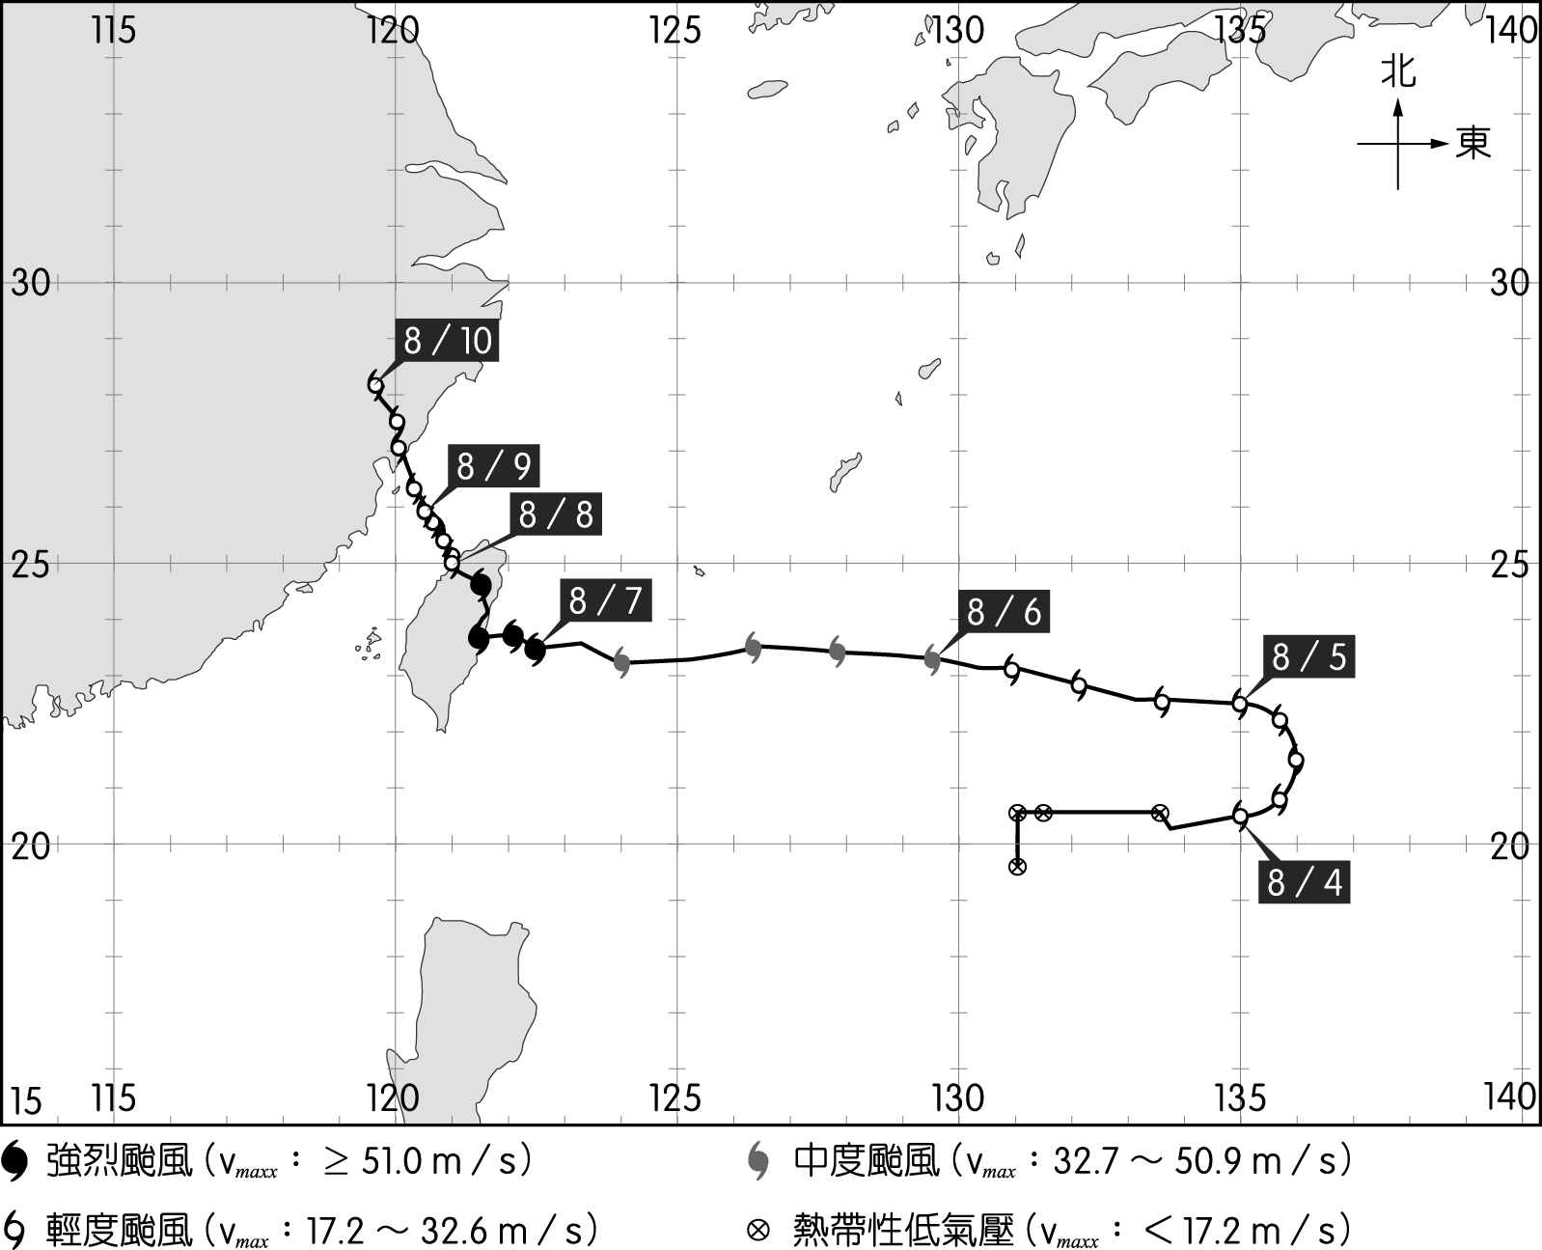
圖 1
若已知圖 1 中的經度、緯度 1 度對應之距離為 110 km，請問颱風中心經過臺灣本島上方的過程中，其平均速度量值約為多少？
16.5 km∕h 14.5 km∕h
12.8 km∕h 4.2 m∕s
2.5 m∕s
答案：
解析：颱風中心於 8∕7 12：00 登陸，其經緯度坐標約為（23.7 , 121.5）；於 8∕8 00：00 離開陸地，其經緯度坐標約為（25 , 121）。過程中的緯度增加約 1.3 度、經度減少約 0.5 度，可知位移為
Δ＝（110×1.3↑ , 110×0.5 ←）km，其平均速度量值
｜_{av}｜＝＝$\frac{\text{110}×\sqrt{1\text{.}3^{2}＋0\text{.}5^{2}}}{\text{12}}$＝＝＝＝$\frac{\text{153}}{\text{12}}$＝＝＝＝12.8（km∕h）
若從 8∕4 00：00 開始記錄起的前 24 小時，颱風速率不變且中心軌跡為一半圓，如圖 1 所示，下列關於颱風中心的運動行為描述，哪些正確？（應選 2 項）
8∕6 整日的平均速率小於 8∕8 整日的平均速率
8∕6 整日颱風作等速運動
8∕4 整日颱風的平均加速度方向向西
8∕4 12：00 颱風的瞬間加速度方向向北
8∕4 整日的颱風路徑長約 345 km
答案：
解析： 由題圖可知 8∕6 整日的路徑長較大，故平均速率較大。
8∕6 整日颱風軌跡非等距直線，故非等速運動。
8∕4 00：00 颱風速度向東、24：00 颱風速度向西，故速度變化方向向西，平均加速度方向向西。
8∕4 12：00 颱風位於圓周運動的右端，其瞬間加速度方向即為向心加速度方向，方向向西。
8∕4 整日路徑長為半個圓周長，由題圖可知其半徑約為 110 km，故 ＝πr＝π×110＝＝＝＝345（km）。

道耳頓於 18 世紀提出構成物質的最小單位是原子，原子是由原子核與核外電子組成，原子核裡通常都有質子與中子。進一步學習物理，就會了解到質子與中子被稱為重子，它們還可以再分，重子通常由三個夸克結合而成，夸克才是基本粒子。我們知道質子的質量為 1.00727 u、中子的質量為 1.00866 u，但組成它們的夸克質量卻與之相差甚遠。質子由兩個上夸克與一個下夸克組成，這三個夸克的靜止質量之和約為 0.0100 u；中子由一個上夸克與兩個下夸克組成，這三個夸克的靜止質量之和也只有 0.0127 u，這意味著組成重子的夸克質量僅約占重子質量的 1％！根據量子力學理論，夸克是不能互相吸引的，它們必須靠一種叫做膠子的粒子提供強核力將其黏合在一起，膠子是規範玻色子，它的質量為 0，也就是說，膠子本身的質量對重子的質量並沒有貢獻。質子與中子 99％ 的質量從哪來？
雖然膠子無質量，但它仍然具有能量。它類似於光子，光子也是帶有能量的無質量粒子。膠子傳遞交互作用力是宇宙中最強大的力量，它比已知的電磁力、弱核力及萬有引力都要強大得多，稱為強核力。在 1 費米（10^{－15} 公尺）的範圍內，強核力大約是電磁力的 137 倍，是弱核力的百萬倍，是萬有引力的 10³⁸ 倍。因此它足以克服夸克之間相互排斥的力量，將其黏合在一起。量子力學理論認為，普通質子或中子的大部分質量是強核力場能量作用的結果。
下列哪些粒子是目前科學家認為的基本粒子？（應選 2 項）
原子
電子
質子
中子
下夸克
答案：
解析： 電子屬於基本粒子中的輕子。
下夸克屬於基本粒子中的夸克。

依照以上短文，下列敘述哪些正確？（應選 2 項）
夸克是基本粒子，但是膠子不是
質子與中子均由夸克與膠子組成
強核力在 0.1 奈米距離下，其強度是四大作用力中最大的
膠子的存在是造成質子與中子質量之關鍵
質子與中子質量主要由夸克提供
答案：
解析： 膠子也是基本粒子。 在 1 費米距離內才有強核力。 由膠子伴隨的能量提供大部分重子質量。
將兩個半徑不一樣的同心圓形線圈放置在同一水平桌面上，如圖 2 所示。若將 A 線圈通以電流 I＝I₀－αt，α＞0 而且是常數，t 為時間，I₀ 為初始電流。若 A 線圈的電流未轉向前，下列有關 B 線圈的敘述何者正確？
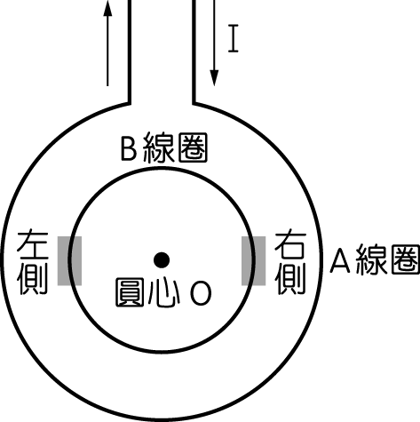
圖 2
B 線圈右側受到磁力向左
B 線圈左側受到磁力向右
B 線圈受到合力不為零
B 線圈受到合力矩為零
B 線圈上應電流為逆時針方向
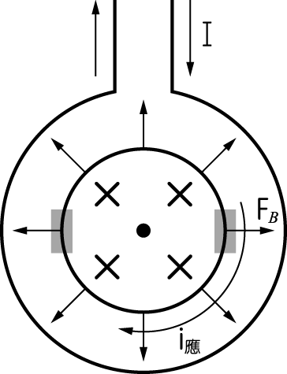
答案：
解析：電流隨時間減弱，故電流於 B 線圈造成的入紙面磁通量在減少，根據法拉第電磁感應定律，B 線圈上有順時針的應電流 i_{應}。再根據電流磁效應，兩同方向載流導線彼此會互相吸引，B 線圈受到 A 線圈輻射向外的磁力 F_{B} 作用，如右圖所示， 此磁力合力為零、合力矩亦為零，故選 。

市面上有一種動力燈，它是可以利用手動發電的手電筒，本身並不需要電池，示意圖如圖 3 所示。使用者利用手搖的方式來驅動其內部的小型發電機，製造電流而達到點亮燈泡的效果，動力燈在第二次世界大戰時於歐洲相當流行。下列敘述，哪些正確？（應選 2 項）
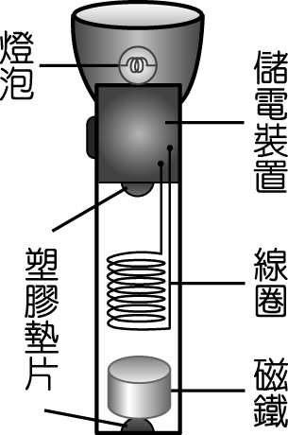
圖 3
搖晃手電筒時，磁鐵來回通過線圈，儲電裝置有直流電輸入
搖晃手電筒時，磁鐵來回通過線圈，儲電裝置有交流電輸入
手電筒能將動能直接轉換成光能
搖晃的快慢會影響電流大小
此手電筒的物理機制與馬達類似
答案：
解析： 磁鐵進入線圈與離開線圈的應電流方向不同，故為交流電。
動能轉為電能，再轉為光能。
馬達為電流產生力矩轉動，機制不同。

圖 4 為水波繞射實驗裝置簡圖，S 為波源，M、N 為兩塊擋板，其中 N 板固定，M 板可自由移動，兩板中間有一狹縫，此時測得 P 點沒有振動，則下列哪些改變可使 P 點發生振動？（應選 2 項）
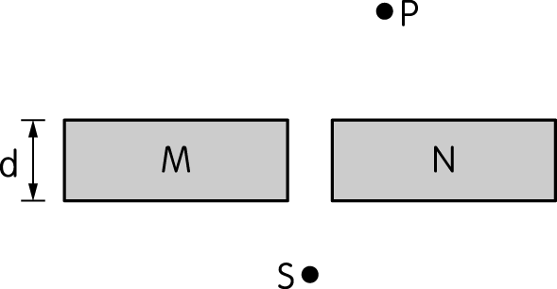
圖 4
增加水槽的水深
增加波源的頻率
將厚度 d 增加
將 M 板向右位移一些
將 M 板向左位移一些
答案：
解析： 根據 v＝fλ，增加水深則波速亦增加，可使波長變長，繞射效果增加。
根據 v＝fλ，增加頻率會使波長變短，繞射效果下降。
厚度不致影響繞射。
M 板向右移動使縫隙變窄，能增強繞射效果；反之減弱繞射效果。
如圖 5 所示，衛星運行的軌道為一橢圓，而地球球心位於橢圓的一個焦點上，若衛星以無動力的方式繞行地球，繞行過程中只受地球重力吸引。已知衛星繞行地球一圈的時間為 T₁，下列敘述何者正確？
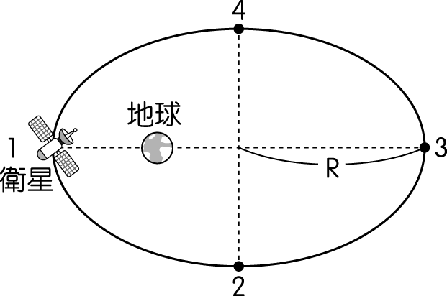
圖 5
衛星從 2 → 3 → 4，重力作總功為正值
衛星從 1 → 2 → 3，重力作總功為正值
衛星繞行一圈之過程，重力時時刻刻作功為零
若地球繞太陽平均半徑為 a、週期為 T₂，則$\frac{R^{3}}{T_{1^{2}}}$＝＝＝＝$\frac{a^{3}}{T_{2^{2}}}$
衛星從 1 → 2 → 3，位能變大且動能變小，即為力學能守恆
答案：
解析： 由於上下對稱，故重力作功和為零。
由於距離拉遠，故重力作負功使位能變大。
過程重力有作功，只是作功和為零。
由於繞行主體不一樣，克卜勒行星運動第三定律不適用。

臺灣目前核能發電的方式有兩類，核一、核二廠是採用沸水式核電廠，而核三廠是壓水式核電廠。圖 6 為「壓水式核反應器」裝置示意圖，其中最左邊的部分是核反應器，其核心部分是鈾燃料棒（${}_{\text{92}}^{\text{235}}{}U$）、水、控制棒等。下方第一循環的水是用來吸收核分裂所產生的熱，把水加熱到約攝氏 330 度，但因受到高壓力，故水並不會沸騰。第二循環的水則是用來吸收第一循環水的熱能，吸收熱能後產生高壓的水蒸汽，水蒸汽再來推動渦輪機葉片，進而帶動發電機發電。推動渦輪機的水蒸汽，經冷卻後可重複使用，繼續第二循環。用來冷卻第二循環的冷卻水，是利用核能電廠附近的海水。壓水式設計的好處是可以確保渦輪機使用的水蒸汽，絕無核分裂反應所產生的放射性物質。下列有關核能電廠的運作，哪些正確？（應選 2 項）
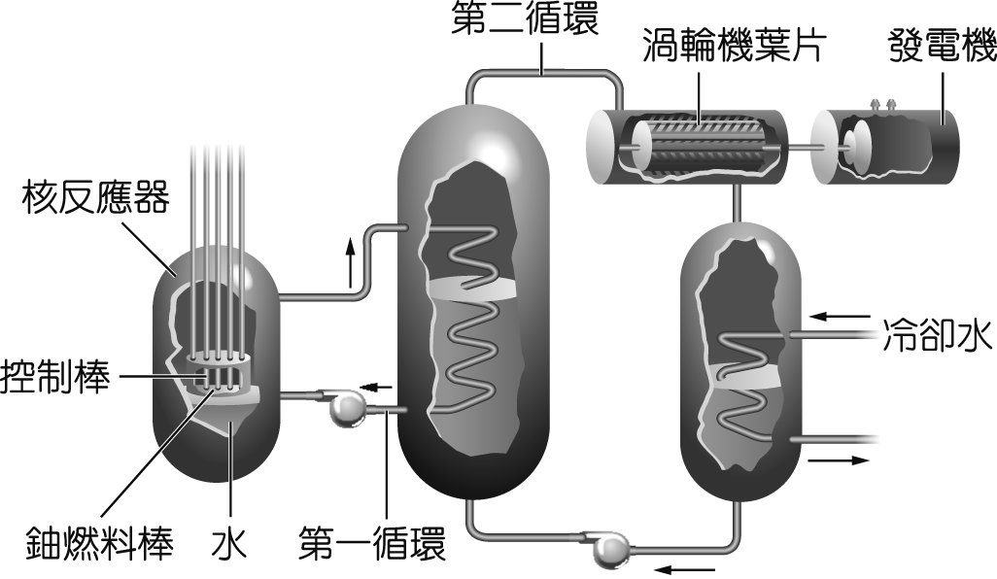
圖 6
第一循環的水受到高壓力，水並不會沸騰是因為增加壓力可以提高沸點
壓水式核電廠之第一循環的水，正常情況下不會具有放射性
第二循環的水吸收熱能後產生高壓的水蒸汽，水蒸汽被用來推動渦輪機葉片，再連接發電機發電，就能量轉換的觀點而言，為熱能轉為動能再轉為電能
目前全球運轉中的核能發電廠，都是利用核分裂產生能量，此原理與太陽釋放能量相同
核分裂反應：${}_{0}^{1}{}n$＋${}_{\text{92}}^{\text{235}}{}U$→${}_{\text{56}}^{\text{141}}{}\text{Ba}$＋${}_{\text{36}}^{\text{92}}{}\text{Kr}$＋3${}_{0}^{1}{}n$，由於反應前、後質量數守恆，故總質量沒
有變化
答案：
解析： 壓水式核電廠之第一循環的水，有進入核反應爐，故具有放射性。
太陽是利用核融合產生能量。
質量數雖然守恆，但是總質量變小得以釋放能量。
下列關於光電效應的敘述，何者正確？
光電效應可由波耳提出的原子定態加以解釋
光電效應產生之光電子能具有波動性
光電效應證明牛頓提出之光的微粒說是正確的
光電效應實驗中，需用電磁波理論解釋為何有電子射出
光碟片反射出的彩色圖樣，是光電效應之應用
答案：
解析： 需以愛因斯坦的光量子說加以解釋。
產生之光電子，可有波動之特性（即物質波）。
需用光量子理論解釋。
是光的干涉。

新冠病毒肆虐全球，為了落實防疫，除了戴口罩、勤洗手外，出入公共場所都必先測量體溫。醫院在各個入口處設立紅外線偵測儀，民眾進入醫院時，透過機器量測體溫，溫度過高就會顯示紅色，醫院人員就會用額溫槍，重複量測確認。有關防疫期間使用額溫槍量測人體額溫與紫外線消毒，下列敘述何者正確？
波長為 200 nm 紫外線的能量比波長為 750 nm 紅外線能量高，但殺菌效果較差
波長為 200 nm 紫外線的能量比波長為 550 nm 可見光能量低，但殺菌效果較好
額溫槍偵測的為從體表輻射出之紅外線
額溫槍測量的溫度是體溫與溫度計之平衡溫度
額溫槍顯示體溫過高有可能是這個人皮膚釋放過多紫外線造成的
答案：
解析： 波長短則光子能量較高，單就殺菌而言，紫外線效果較好。
額溫槍測到的是紅外線之輻射強度，溫度過高就表示紅外線強度過高。
捍衛戰士中的阿湯哥，帶領 12 名超頂尖的戰鬥機飛行員，執行一項艱鉅任務。先後多次疾升俯衝，每次產生 10 秒的無重力狀態，使機內感受失重狀態，其飛行軌跡示意圖如圖 7 所示，則飛機在哪個區間時，機內的人最有可能感受到無重力狀態？
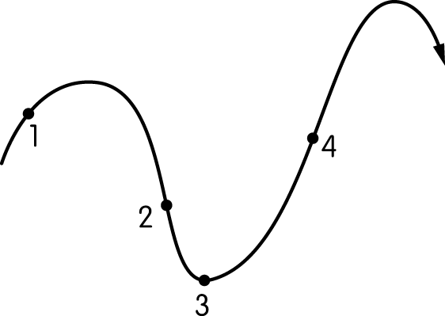
圖 7
1、2 間
2、3 間
3、4 間
2、4 間
1、4 間
答案：
解析： 失重狀態表示飛機此時沒有動力，單純僅受重力作用，此時運動軌跡應該為拋物線且開口向下，故選 。

第貳部分、混合題或非選擇題（占 40 分）
說明：本部分配分標於題末。非選擇題請由左而右橫式書寫，作答時必須寫出計算過程或理由，否則將酌予扣分。

黑體輻射是初學量子物理的入門課程。19 世紀末，物理學家以空腔模擬黑體，得出輻射強度對波長的分布曲線如圖 8，此分布曲線僅與平衡溫度有關，與空腔材料無關。1896 年，德國物理學家維因試圖從熱力學與電磁學理論出發解釋該曲線，但推導過程卻只能給出一般性的通解，由此他引進特殊模型得到一個經驗公式，該公式在短波長的輻射區間與實驗數據極為吻合；但在長波長區間則無論如何調整公式中的參數，都無法減少誤差。
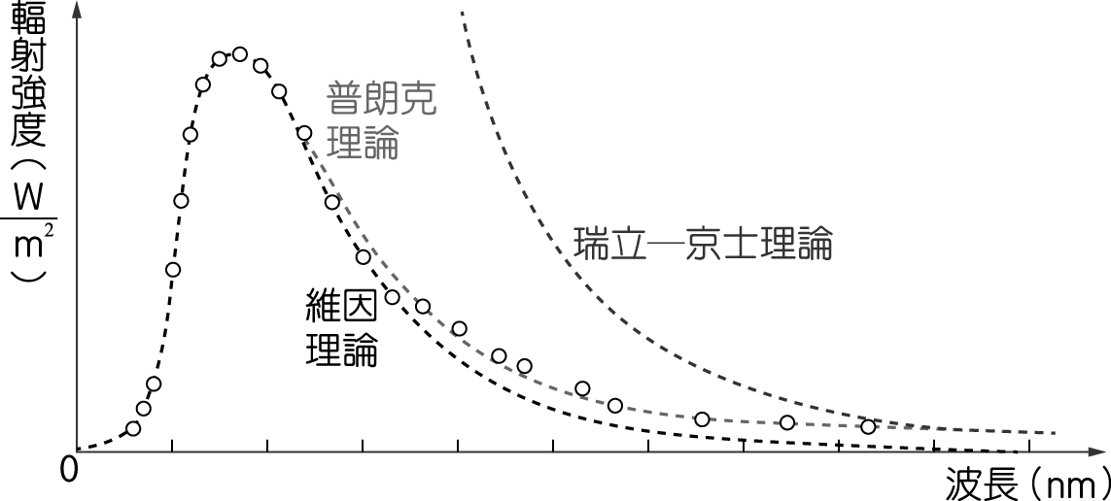
圖 8
1900 年，英國物理學家瑞立結合統計力學與電動力學，發表另一個黑體輻射擬合曲線公式，公式經由京士修正後，稱為瑞立─京士理論。該理論恰可彌補維因理論的不足，能完美解釋長波長區間的實驗數據，但在進入紫外線波段的短波長區間，卻產生嚴重偏差，理論預測的輻射強度會無限發散，被稱為紫外災變。
上述兩個理論模型都是建立在當時既有的古典物理學基礎之上，卻都無法完美解釋實驗數據，暗示古典物理學存有重大缺陷。1900 年 12 月，普朗克以量子論解決了這項難題，假設振動的帶電粒子的能量是一份一份，每一份能量與振子的振動頻率有關，稱為一個能量子，合理解釋黑體輻射。量子概念引發愛因斯坦用光子解釋光電效應實驗，而一個光子的能量為普朗克常數與光頻率的乘積。普朗克跳脫古典物理，提出能量不連續的新概念，開創量子力學的篇章。
下列哪個理論或觀點被普朗克用來解釋黑體輻射現象？（4 分）
牛頓光粒子概念
熱力學理論
電磁學理論
能量不連續的概念
能量與振幅平方成正比的概念
答案：
解析： 普朗克假設空腔內壁帶電振子會不連續的吸收或釋放能量，是首位提出能量不連續變化的科學家，故選 。

參考圖 8 的黑體輻射強度對波長之分布曲線，下列敘述哪些正確？（應選 2 項）（4 分）
黑體指的必然是外觀為黑色之物體
瑞立─京士理論解釋黑體輻射會有紫外災變
普朗克提出能量量子化仍屬古典物理範疇
此分布圖隨著材料性質而改變
輻射強度定義為單位時間、單位面積，輻射出的電磁波能量
答案：
解析： 黑體的外觀顏色不受限制。
屬於近代物理範疇。
只與平衡溫度有關。
y 軸單位：$\frac{W}{m^{2}}$＝$\frac{J}{s ． m^{2}}$。
已知普朗克常數 h＝6.6×10^{－34} J．s，光速 c＝3.0×10⁸ m∕s。UVC 紫外線（波長 240 nm）對於危害人體的細菌、病毒、微生物、……，有極大的摧毀作用。今使用紫外線殺菌燈消毒，用強度為 4000 μW∕cm² 垂直照射面積為 5 cm×20 cm 的口罩，請問單位時間照射口罩的紫外線光子數為何？（答案請用科學記號表示並保留到小數點後一位）（6 分）
單位時間照射口罩的紫外線光子數為 。（答案請用科學記號表示並保留到小數點後一位）
計算過程
答案：4.8×10¹⁷ 個∕s
解析：光子能量 E＝hf＝$\frac{\text{hc}}{λ}$
＝$\frac{6\text{.}6×{\text{10}}^{－\text{34}}×3\text{.}0×{\text{10}}^{8}}{\text{240}×{\text{10}}^{－9}}$
＝8.25×10^{－19}（J）
輻射強度 4000 μW∕cm²＝$\frac{N}{Δt}$×$\frac{8\text{.}\text{25}×{\text{10}}^{－\text{19}} J}{\text{100} {\text{cm}}^{2}}$
ð$\frac{N}{Δt}$＝$\frac{\text{4000}×{\text{10}}^{－6}}{8\text{.}\text{25}×{\text{10}}^{\text{－ }\text{21}}}$
＝4.8×10¹⁷（個∕s）

小天設計一個力學實驗，藉此來探查彈簧的力常數 k 與未知砝碼重量。使用一個原長 ₀＝12 cm 的輕彈簧，下端連接一物體，並置於磅秤上秤重，如圖 9 所示。今改變向上施力 F 於彈簧上端來提升物體，測得彈簧長度與磅秤讀數的關係如表 1，假設整個過程彈簧均遵守虎克定律，試回答以下問題：
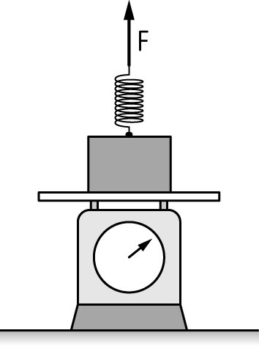  圖 9
  表 1
  彈簧總長（cm） | 磅秤讀數（gw）
  16 | 280
  17 | ？
  20 | 40
根據實驗操作中的控制變因、操縱變因、應變變因，小天設計的力學實驗，下列配對何者正確？（5 分）
（彈簧原長，力常數）＝（控制變因，應變變因）
（砝碼重量，彈簧總長）＝（應變變因，操縱變因）
（施力 F，彈簧原長）＝（操縱變因，控制變因）
（施力 F，磅秤讀數）＝（操縱變因，控制變因）
（室溫，砝碼重量）＝（控制變因，應變變因）
答案：
解析：此實驗控制變因：溫度、溼度、彈簧力常數、砝碼重量等維持不變的因素。
操縱變因：施力 F（亦為彈簧總長），因為 F＝k（－₀），為達實驗目的而改變的變因（唯一）。
應變變因：磅秤讀數，操縱變因改變，使實驗結果改變，此實驗結果便是應變變因。
由以上可知，故選 。
若小天補齊五組實驗數據，並將數據按一般作圖原則繪製，下列哪個圖最能表示其結果？（N 表示磅秤讀數， 表示彈簧總長，Δ 表示彈簧形變量）（5 分）
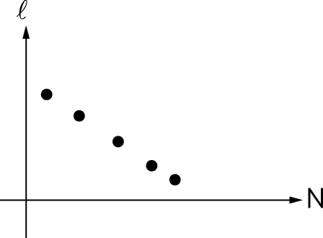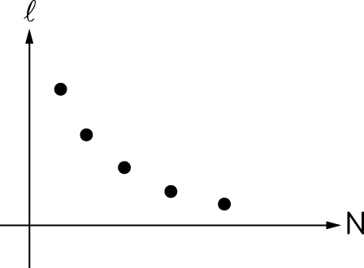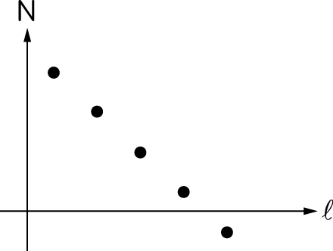
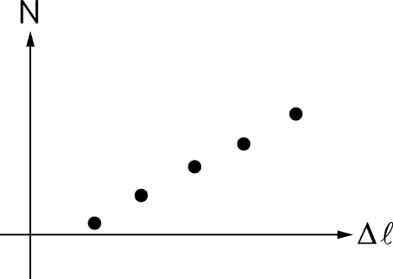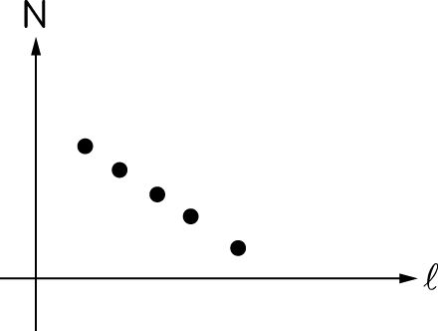

答案：
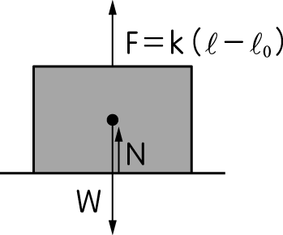
解析：如右圖，根據木塊平衡力圖可知
N＋k（－₀）＝W ð N＝W＋k₀－k
實驗作圖一般將操縱變因（）放在 x 軸，把應變變因（N）放在 y 軸
ð N ＝W＋k₀－k 
ð y＝ax＋b，a＝－k，b＝W＋k₀
此乃斜率為負的直線方程式，故選 。
請詳列算式，求出當彈簧長度為 17 cm 時，磅秤上的讀數應為多少？（6 分）
磅秤上的讀數應為 。
計算過程
答案：220 gw
解析：由第 題可知，N＝W＋k₀－k
280＝W＋k₀－k×16 ……………○
40＝W＋k₀－k×20………………○
N＝W＋k₀－k×17 ………………○
○－○：240＝4k ð k＝60（gw∕cm）
○－○：280－N＝k ð 280－N＝60 ð N＝220（gw）
小天若想順利取得數據，試問向上施力時，彈簧的總長度  限制為何？請列式說明。（6 分）
彈簧的總長度  限制為 。
計算過程
答案：＜20.67 cm
解析：向上施力至 F 最大值時（ 亦達最大值），即為木塊恰離開磅秤之時。
根據上題，○：220＝W＋60×12－60×17 ð W＝520（gw）
將 W＝520 gw、k＝60 gw∕cm 代入○，令 N＝0：
0＝520＋60×12－60×_{max} ð _{max}＝＝＝＝20.67（cm）（20.7 亦可）
故彈簧的總長度限制為 ＜20.67 cm。
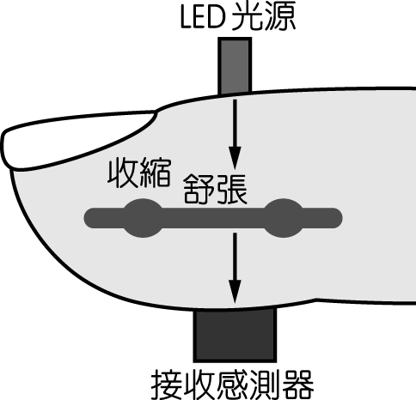
圖 10 血氧機示意圖
目前醫療認可的血氧測量方式主要有兩種：一種是用「血氧機」測得 SpO₂（脈搏血氧飽和度），另一種則是從「血液」測得 SaO₂（動脈血氧飽和度）。使用血氧機的好處是測量容易、非侵入式，但也容易因為測量方式的不同，影響準確度；而利用血液測量血氧濃度則較為直接、準確，但過程比較麻煩，需要由醫療人員抽血才能得到。
SpO₂ 指的是周邊微血管的血氧飽和度，利用「氧合血紅素（HbO₂）」
與「血紅素（Hb）」吸光值不同，用波長 660 nm 與波長 940 nm 的光所測到的數據。讓我們討論一下，手指血氧機的工作原理以及它的實際作用是什麼？「手指血氧機」使用發射 LED 光，接收感測器位於手指的另一側，與 LED 光源相對應，並通過檢測部位的光量，無論是 660 nm 或 940 nm 波長，吸收的光量取決於多少氧氣在你血液中的血紅素，讓我們假裝圖 10 中手指內的形狀是血紅素，眾所周知血紅素是紅血球的主要成分，它具有將氧氣輸送到人體組織的關鍵功能。脈搏血氧飽和度即為 SpO₂，是血紅素與氧結合的程度，即氧合血紅素占總血紅素的百分比，或血紅素結合的氧量與血紅素氧容量之比。
計算公式：SpO₂＝HbO₂∕（HbO₂＋Hb）×100％
由於 SpO₂ 容易受到影響，所以如果與臨床的症狀不符（例如：患者很喘，但 SpO₂ 在正常範圍內），臨床醫師通常會建議抽動脈血以取得較真實的血氧數據。目前認為 COVID-19 確診者的 SpO₂ 一旦低於 94％ 後便會急速下降，因此建議血氧飽和度低於 94％ 者，要盡快聯繫醫療人員尋求協助。
血氧機有兩個數值，一個是 SpO₂，也就是血氧濃度；另一個是 PR，也就是每分鐘心跳數。請根據圖 11 中的感測器訊號圖（PPG）分析此人休息狀態下的心跳為多少次∕min？（4 分）
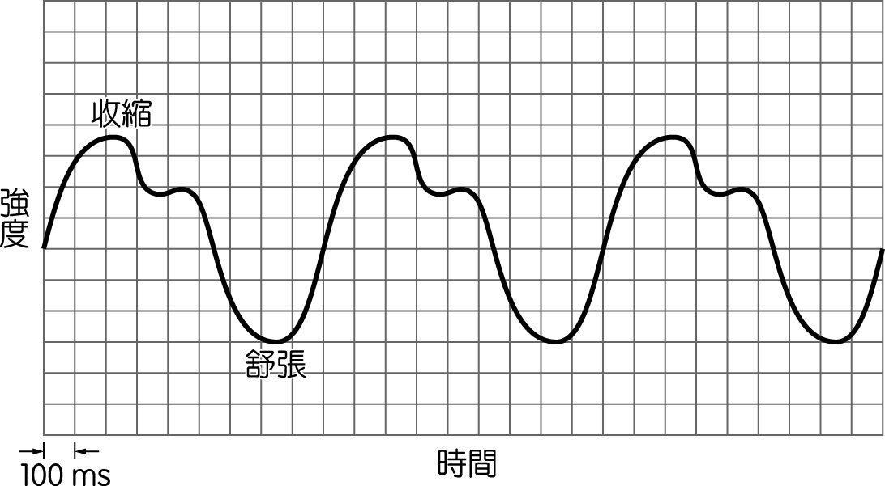
圖 11
此人休息狀態下的心跳為 次∕min。
計算過程
答案：67
解析： 由題圖 11 可知每一次心跳週期為 900 ms，又每分鐘為 60000 ms，每分鐘心跳約$\frac{\text{60000} \text{ms}}{\text{900} \text{ms}}$＝＝＝＝66.7（次），但是血氧機僅呈現整數位，故心跳為 67 次∕min。

